VoIP電話 Web管理システム

取扱説明書

Version 1.0

目次
1. はじめに 1
1.1 Web管理について 1
1.2 マルチテナントモデル 1
1.3 本書の対象者 1
1.4 本書の利用方法 1
1.5 システム要件 1
2. ログインとセキュリティのガイドライン 2
2.1 システムへのアクセス 2
2.2 ログイン手順 2
2.3 二段階認証（テナント管理者向け） 3
2.4 ログインエラー処理 4
2.5 パスワード忘れ 4
2.6 パスワード変更 4
2.7 安全ログアウト 5
2.8 アカウントのセキュリティ 5
3. システム管理者向けのガイドライン 5
3.1 システム管理者権限の概要 5
3.2 テナントの管理 5
3.2.1 テナント一覧（画面ID：ADM200） 5
3.2.2 新しいテナントを作成する（画面ID：ADM202） 8
3.2.3 テナントの詳細表示 (画面ID：ADM201) 10
3.2.4 テナントの編集（画面ID：ADM203） 13
4. テナント管理者向けガイド 14
4.1 テナント管理者の権限概要 14
4.2 ユーザー管理 14
4.2.1 ユーザーー覧の表示（画面ID：ADM300） 14
4.2.2 ユーザー追加リクエスト（画面ID：ADM302） 15
4.2.3 ユーザーの詳細確認（画面ID：ADM301） 17
4.2.4 ユーザーの情報編集（画面ID：ADM303） 18
5. 岡田電機管理者向けガイド 18
5.1 権限の概要 18
5.2 岡田電機管理者ロールでの管理機能（画面ID：ADM500） 19
5.2.1 テナントの検索 19
5.2.2 主な機能 19
6. ユーザー一括インポートのフロー（システム管理者およびテナント管理者向け） 21
6.1 アップロード成功の場合 21
6.2 アップロード失敗の場合（テンプレート不備） 22
6.3 アップロード失敗の場合（データにエラーあり） 22
7. 新規申込フロー 23
7.1 フェーズ0：インフラ準備 23
7.2 フェーズ1：契約およびテナント作成 24
7.3 フェーズ2：ユーザー通知およびアクティベーション 24
8. ユーザー追加フロー 24
8.1 条件 24
8.2 ユーザー追加手順 24
9. ユーザー削除フロー 25
10. テナント削除フロー 25
11. テナントの停止および再有効化 26

はじめに
VoIP電話 Web管理システムは、複数の組織や企業が同一プラットフォームを共有しながら、データを個別かつ安全に管理できるように設計されたマルチテナント型の管理システムです。
本システムは、以下の2つの主要コンポーネントで構成されています。
本書はWeb管理画面の操作を対象とした取扱説明書です。モバイルアプリの操作については別資料を参照してください。
- モバイルアプリ：エンドユーザー向けのモバイルアプリケーションで、音声・ビデオ通話およびメッセージ機能を提供します。
- Web管理：システム管理および運用のための管理画面です。

Web管理について
Web管理は、システムの中央管理ツールであり、ウェブインターフェースを通じて以下を行う。
- テナント管理 ：テナントの作成、編集および管理を行う。
- ユーザー管理 ：各テナント内のユーザー情報を管理する。
- システムメンテナンス管理、IPグループ名設定：システムメンテナンスの開始・終了を管理し、MVE上でIPグループ名が正常に設定された時に通知する。

マルチテナントモデル
本システムは、以下の役割に基づいたマルチテナント構造で設計されている。
- システム管理者
  - システム内で最上位の権限を持つ。
  - すべてのテナントを管理する。
  - テナント管理者を作成する。
  - テナントのユーザーを作成する（テナント初期時）。
- テナント管理者
  - 特定のテナントを管理する。
  - テナント内のユーザーの作成および管理を行う。
- 岡田電機管理者
  - MVEシステムのメンテナンスを行う。
  - IPグループ名の設定が完了した際にシステム管理者へ通知する。
- ユーザー
  - モバイルアプリを使用して通話やメッセージを行う。
  - 個人情報を管理する。
  - Web管理へのアクセス権限は持たない。

本書の対象者
本書は、以下のユーザーを対象としている。
- システム管理者：システム全体の管理を担当する者。
- テナント管理者：個別テナントの管理を担当する者。
- 岡田電機管理者：MVEサーバーの管理を担当する者。

本書の利用方法
- 順番に読む：初めて本システムを利用する場合は、全体の流れや機能を把握するために、最初から最後まで順に読む。
- 必要な箇所を参照する：既にシステムに慣れている場合は、目次から該当機能を探して参照する。

システム要件
- 対応ブラウザ：Chrome最新版、Edge。
- 画面解像度：Windows 10（1920×1080）。

ログインとセキュリティのガイドライン

システムへのアクセス
アクセスURL： https://stg.apl.purattocall.com/admin/login
準備が必要な情報：
  - ユーザー名：付与されたログイン名。
  - パスワード：付与されたパスワード。

ログイン手順

ログイン画面にアクセスする。
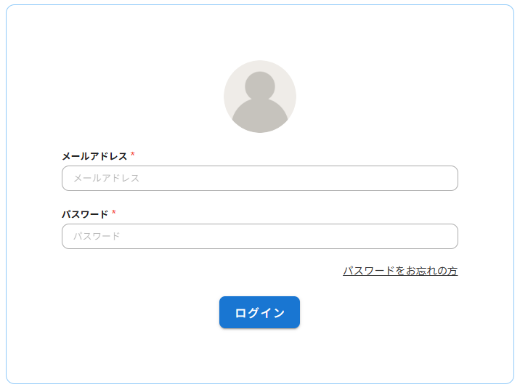

ログイン情報を入力する。

「ログイン」ボタンを押下する。

認証および追加確認を行う。
  - システム管理者／岡田電機管理者の場合：
システムがユーザーの公開IPアドレスを確認する。
- 許可されたIPの場合：
- システム管理者：テナント一覧画面（ADM200）に遷移する。
- 岡田電機管理者：岡田電機管理画面（ADM500）に遷移する。
- 許可されていないIPの場合：エラーメッセージを表示し、アクセスを拒否する。
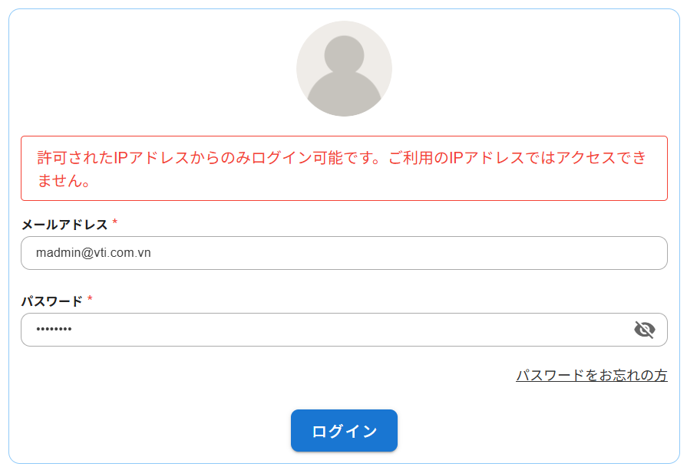
  - テナント管理者の場合：
ログイン情報が正しく認証された後、システムは二段階認証画面（ADM100）に遷移する（詳細は2.3項をご参照ください）。
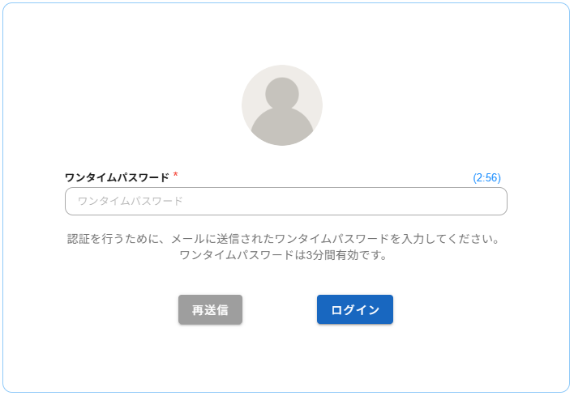
ワンタイムパスワードはメールで送信される（メールアドレスはログインアカウントと同じ）。
ワンタイムパスワードの認証に成功した場合、ユーザー一覧画面（ADM300）に遷移する。

二段階認証（テナント管理者向け）
OTP認証の手順

OTPコードを受信する：
→ OTPコードはシステムからテナント管理者のメールアドレスに自動で送信される。
→ コードの有効期限は3分である。

OTPコードを入力する：
→ 6桁のコードを該当の入力欄に入力する。
→ 「ログイン」ボタンを押下する。
→ 正しい場合：メイン画面に遷移する。
→ 間違っている場合：エラーメッセージを表示する。

OTPコードの有効期限切れ時の対応：
→ 「再送信」ボタンを押下する。
→ メールを確認し、新しいコードを取得する。
※ヒント：メールが届かない場合は、迷惑メールフォルダも確認する。

ログインエラー処理
よくあるエラー：
- IDまたはパスワードが正しくない
  - 原因：ログイン名やパスワードが間違っている。
  - 対策：情報を再確認し、「パスワード忘れ」機能を利用する。
- IPアドレスが許可されていない
  - 原因：公開IPアドレスが許可一覧に属していない。
  - 対策：システム運用担当者に連絡し、IPアドレスをホワイトリストへ追加していただく。
- OTPが無効
  - 原因：OTPを間違って入力するかまたはコードが有効期限切れになったこと。
  - 対策：コードを再確認するか、再送信を依頼する。
- アカウントがロックされている
  - 原因：パスワードの入力ミスが5回以上発生した。
  - 対策：「パスワード忘れ」機能でパスワードをリセットし、アカウントロックを解除する。

パスワード忘れ
パスワード再設定の手順：

ログイン画面で「パスワードをお忘れの方」ボタンを押下する。

登録済みのメールアドレスを入力する。

新しいパスワードを設定する。

「ワンタイムパスワード送信」ボタンを押下する。
- メールアドレスに届いたメールの「ワンタイムパスワード」を入力する。
- 「確認」ボタンを押下する。
- 新しいパスワードでログインする。
注意：「ワンタイムパスワード」の有効期限は3分である。期限切れた場合、「ワンタイムパスワード再送信」ボタンを押せば、新しい「ワンタイムパスワード」を受け取れる。

パスワード変更
パスワード変更の手順：

ログイン後、画面右上のユーザー名を押下する。

「パスワード変更」ボタンを選択する。
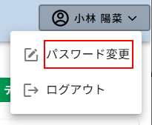

現在のパスワードを入力する。

新しいパスワードを2回入力する。
- 「確認」ボタンを押下する。
- 新しいパスワードでログインする。
強力なパスワードの要件：
  - 最低8文字。
  - 最大20文字。
  - 少なくとも1つの大文字を含む。
  - 少なくとも1つの数字を含む。
  - 少なくとも1つの特殊文字を含む。

安全ログアウト
ログアウト方法：

画面右上のユーザー名にカーソルを合わせる。

「ログアウト」ボタンを選択する。
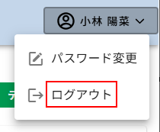

ログイン画面に戻る。
※注意：作業が完了したらログアウトするひつようがある。特に共用コンピュータをご利用の場合は必ずログアウトしてください。

アカウントのセキュリティ
セキュリティ対策
  - ログイン情報を共有しない。
  - 定期的にパスワードを変更する（3～6ヶ月）。
  - 推測されやすいパスワードを使わない。
  - コンピュータを使い終わったら、必ずログアウトする。
  - 公共のブラウザにパスワードを保存しない。
異常なアクセスの検知：
  - ワンタイムパスワードを5回以上連続で間違えるなど、不正な活動を検知した場合、登録されたメールアドレスに通知メールが送信される。
  - 不正な活動を検知した場合、すぐにパスワードを変更する。

システム管理者向けのガイドライン

システム管理者権限の概要
システム管理者は、システム内で最も高い権限を持ち、以下の主な機能を有する。
テナントの管理：
  - すべてのテナントの一覧を表示する。
  - 新しいテナントを作成する。
  - テナント情報を編集する。
  - テナントの詳細情報を表示する。
  - テナントを停止する／有効化する／削除する。
  - テナントの変更履歴を表示する。
  - テナント管理者アカウントを作成する。
ユーザーの管理：
  - テナント初期時にユーザーを登録する
  - ユーザー情報を編集する。
  - ユーザー情報を表示する。

テナント管理

テナント一覧（画面ID：ADM200）
正常にログインした後、システム管理者はテナント一覧画面に遷移する。
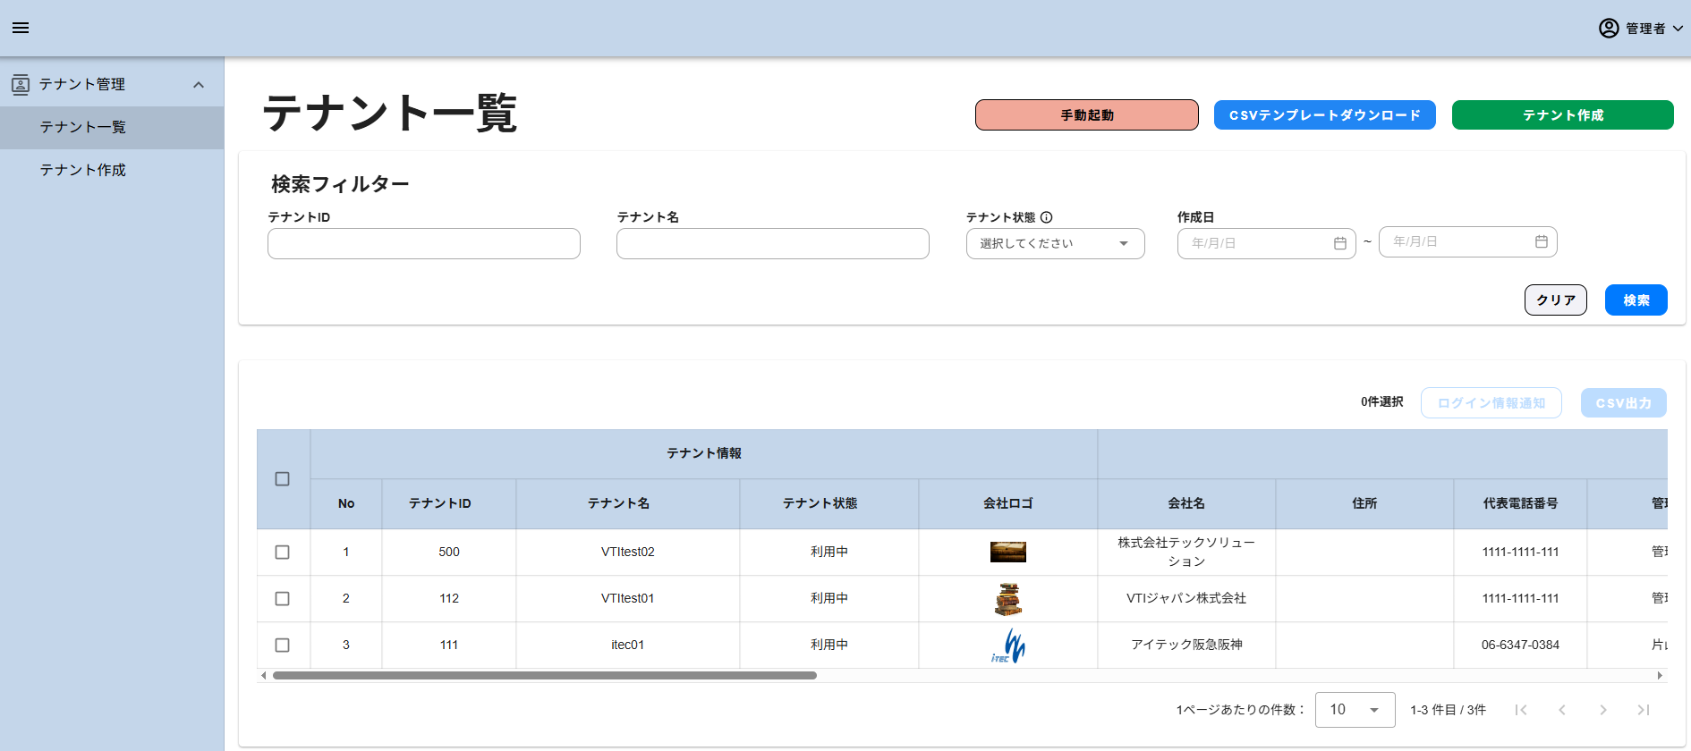
テナント一覧画面では、以下の機能を実行できる：
検索機能：

検索条件（テナントID、テナント名、ステータスなど）を選択する。

「検索」ボタンを押下する。

検索条件に基づいて結果が絞り込まれる。

テナントの情報項目：
列 | 説明
テナントID | 一意の識別コード。  テナントが固定電話を利用する場合、テナントIDは111〜154の範囲で表示される。  テナントが固定電話を利用しない場合、テナントIDは500〜999の範囲で表示される。
テナント名 | テナントの表示名
テナント状態 | 以下のいずれかの状態を表示：  ・登録待ち：IPグループ名が未設定の状態  ・利用中：IPグループ名が設定済みの状態  ・停止：テナントが一時停止された状態  ・契約解除：テナントが削除された後の状態
会社ロゴ | 各テナントのロゴ
契約情報：会社名 | 契約した会社名
契約情報：住所 | 契約した会社の住所
契約情報：代表電話番号 | 会社の代表電話番号
契約情報：管理者名 | システム管理者名（テナント側）。  （システム運用の責任者）
契約情報：管理者電話番号 | テナント管理者の電話番号（システム内の役職ではないことにご注意してください）  （緊急連絡や通知が必要な場合に使用）
契約情報：管理者メールアドレス | 管理者のメールアドレス。  （契約に関連する通知などを送信するために使用）
契約情報: 申込時利用ユーザー数 | 申込時利用ユーザー数は申込時に登録したユーザー数をカウントして、自動入力してください。翌月以降は数値の更新はありません。  （システム設定およびサービス料金の計算の基準として使用）
請求情報：会社名 | 請求書が発行される会社名。  （支払先を特定するために使用）
請求情報：住所 | 請求情報：住所  →請求書送付先の会社住所。  （請求書の発行または支払い情報の保存に使用）
請求情報: 代表電話番号 | 請求情報：代表電話番号  →会社の代表電話番号。  （支払い内容の確認が必要な場合の連絡先情報）
請求情報：請求担当者名 | 請求情報：請求担当者名  →支払い担当者名。  （請求書の処理および支払いに関連する問題を直接扱う担当者）
請求情報：請求担当者電話番号 | 請求情報：請求担当者電話番号  →請求担当者の電話番号。  （請求書に関する問題が発生した場合に直接連絡するために使用）
請求情報：請求担当者メールアドレス | 請求情報：請求担当者メールアドレス  →請求担当者のメールアドレス  （電子請求書や関連通知を送信するために使用）
請求情報：当月利用ユーザー数 | 当月の月初から現在までの最大ユーザー数を表示します。  （月額サービス料金の計算の基準として使用）
請求情報: 作成日 | テナント作成日  （履歴を追跡するためや、基準日として使用）
請求情報: 更新日 | 最終テナント情報更新日。  （情報の鮮度と正確性を確認するために使用）

ユーザー状態同期機能（手動バッチ）

「手動起動」ボタンを押下する。

確認ポップアップを表示する。
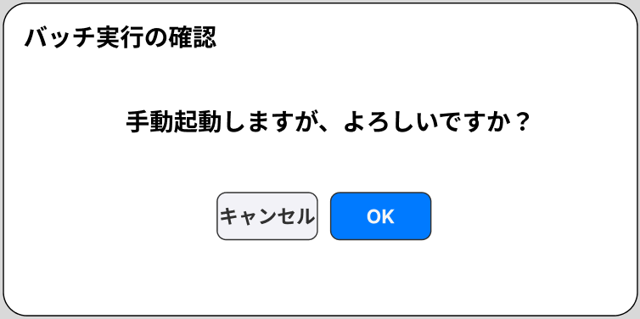

「OK」ボタンを押下する。
  - 「登録待ち」の状態と「削除済み」の状態のユーザーをリストアップし、MVEと同期する。
  - リスト内の各ユーザーについて：
    - もしMVEサーバー上に、そのユーザーが管理システムのデータベースに保存しているSIPアカウント番号と同じ番号のSIPアカウントが存在する場合、ユーザーのステータスを「登録済み」に更新する。
    - もしそのSIPアカウントがMVEサーバー上にもう存在せず、かつユーザーが現在「削除済み」ステータスになっている場合、そのユーザーのSIP情報を管理システムのデータベースから削除する。
  - 少なくとも1人のユーザーがステータスを変更した場合は、テナント管理者に結果をメールで通知する。
※注意：バッチは毎日0:00に自動的に実行される。
テナント情報出力：
- 「テナント一覧」画面で出力対象テナントを選択する。
- 2つのチェックボックスの選択肢がある：
  - 現在のページをすべて選択する
  - すべてのページを選択する
- 「CSV出力」ボタンを押下する。
- CSVファイルが「tenantyyyyMMdd_hhmmss.csv」の名前でダウンロードされる。
CSVファイルの構成：テナントに関するすべてのデータ（基本情報、契約、支払い情報）が含まれている。
CSVテンプレートのダウンロード：
目的：ユーザーを一括取込するためのCSVテンプレートをダウンロードする。 （画面「ユーザー一括アップロード」にて使用）
テナント管理者へのログイン情報送信：
- ログイン情報を送信するテナントを選択する。
- 「ログイン情報通知」ボタンを選択する。
- 確認ポップアップを表示する。
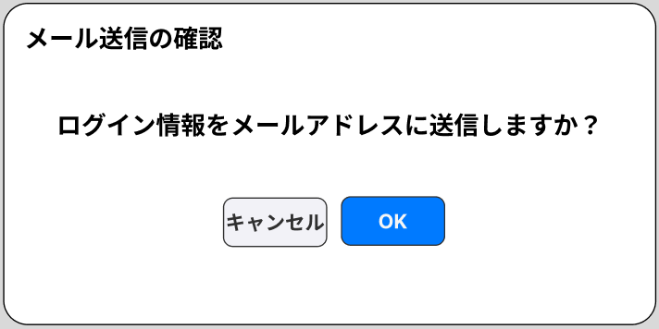
- 「OK」ボタンを押下して、メールを送信する。

テナント管理者へ送信されるメール内容

件名: テナント管理者アカウントのログイン情報のご案内【VoIP電話アプリ】

{お名前}様

この度は{サービス名}にご登録いただき、誠にありがとうございます。
以下に、ログイン情報およびログイン用URLをご案内いたします。

ログイン情報：
- ユーザー名（メールアドレス）：{メール}
- 仮パスワード：{パスワード}
※初回ログイン後、パスワードの変更をお願いいたします。

ログインURL：
{ログイン用リンク}

ご不明点がございましたら、お気軽にサポートチーム（[サポート用メールアドレス]）までお問い合わせください。

新しいテナントを作成する（画面ID：ADM202）

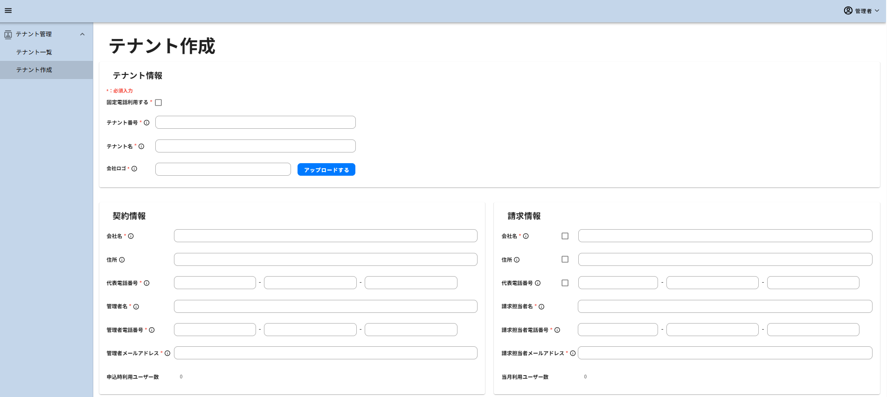
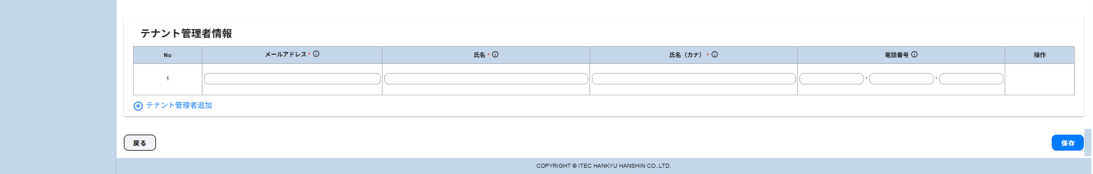

テナント作成手順：
- 基本情報を入力する（例：固定電話利用する、テナント番号、テナント名、ロゴ）。
注意事項：
  - 「固定電話利用する」チェックボックスは、そのテナントが固定電話を利用するかどうかを判定するために使用される。
  - 「固定電話利用する」チェックボックスが選択されている場合、テナント番号は111〜154の範囲でのみ入力できる。
  - 「固定電話利用する」チェックボックスが選択されていない場合、テナント番号は500〜999の範囲でのみ入力できる。
- 契約情報を入力する。
- 請求情報を入力する。
- テナント管理者情報を入力する。
注意事項：
  - テナント管理者のメールアドレスは、システム全体で重複してはいけない。
  - 1つのテナントには最低1人のテナント管理者が必要で、最大99人のテナント管理者が設定できる。
  - システム管理者のロールを持つアカウントが「テナント管理者情報」エリアに追加された場合、そのアカウントはシステム管理者とテナント管理者の両方の権限を持つ。
- 「保存」ボタンを押下する。
→テナント作成確認のポップアップが表示される。
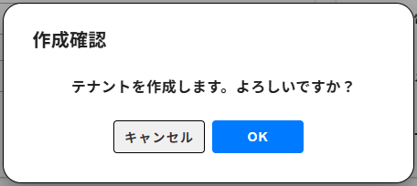
- 確認ポップアップで「OK」ボタンを押下する。
→システムが処理を行い、以下を作成する：
  - 独自のデータベーススキーマ
  - テナント管理者アカウント
  - デフォルト設定
→テナント作成成功のポップアップを表示し、ユーザー一括アップロードの選択肢を表示する。
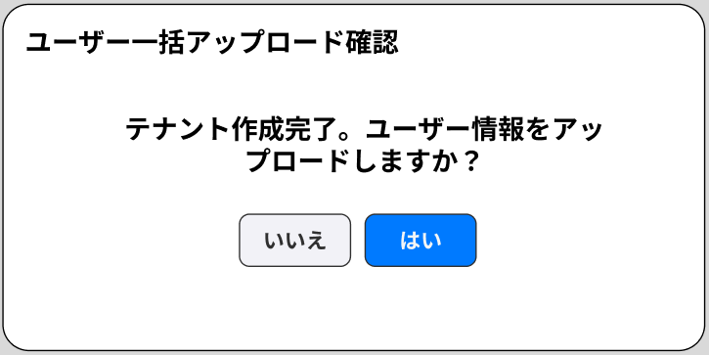
- ポップアップ確認で「はい」ボタンを押下する。
→ユーザーアップロード画面が表示される。
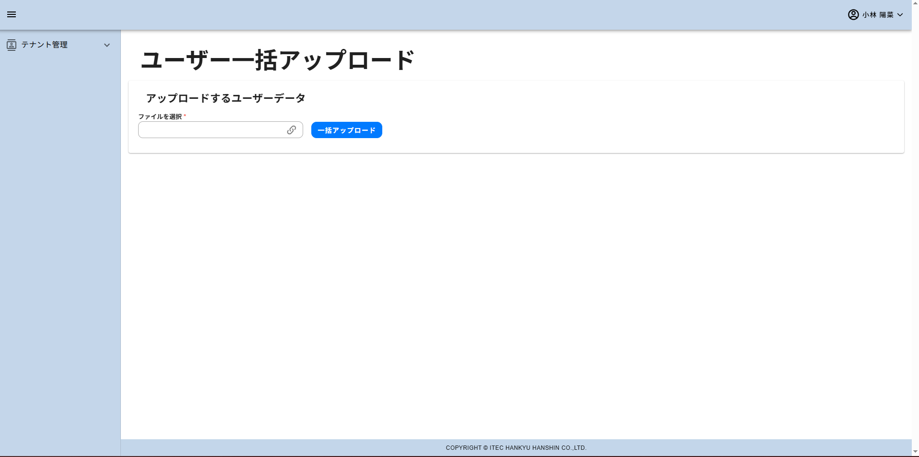

「ユーザー一括アップロード」のフローについて（6項目をご参照）
成功場合は、ユーザーのステータスが「登録待ち」と表示される
ヒント：各項目の横にあるアイコンを押下すると、システムが入力した情報をどのようにバリデーションチェックするかを見ることができる。

テナントの詳細表示 (画面ID：ADM201)
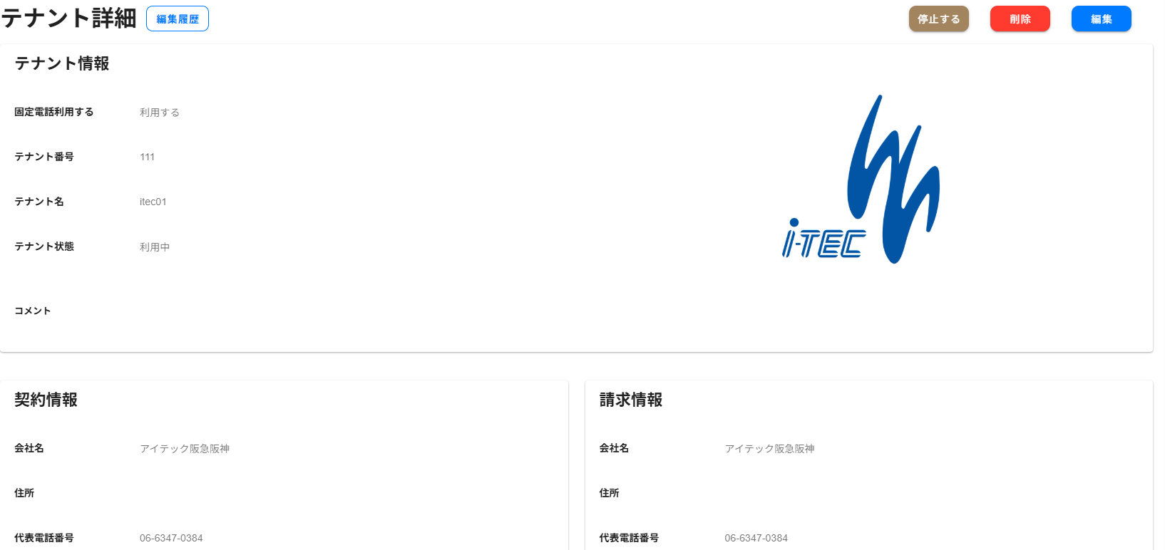

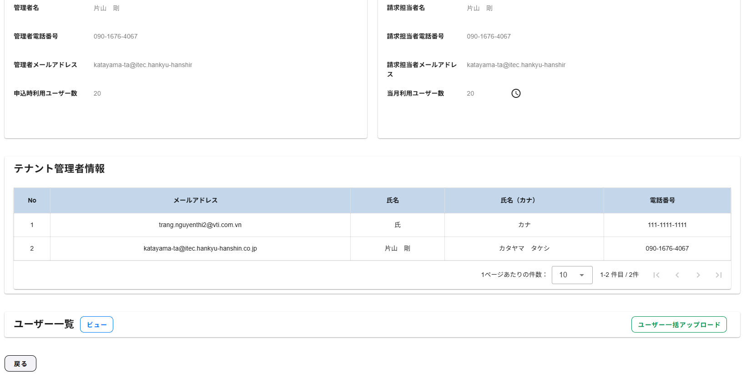

以下のようにテナントの情報を表示する：
テナント情報：
  - 固定電話利用する：「利用する／利用しない」のいずれかを表示
  - テナント番号
  - テナント名
  - テナント状態：登録待ち／利用中／停止／契約解除
※ 状態の説明：
- 登録待ち：IPグループ名が未設定の状態
- 利用中：IPグループ名が設定済みの状態
- 停止：テナントが一時停止された状態
- 契約解除：テナントが削除された後の状態
契約情報：
  - 会社名
  - 住所
  - 代表電話番号
  - 管理者名
  - 管理者電話番号
  - 管理者メールアドレス
  - 申込時利用ユーザー数
請求情報：
  - 会社名
  - 住所
  - 代表電話番号
  - 請求担当者名
  - 請求担当者電話番号
  - 請求担当者メールアドレス
  - 当月利用ユーザー数
  - 当月利用ユーザー数の履歴表示用アイコン
テナント管理者情報：テナントのテナント管理者表を表示する。

テナント内のユーザー情報表示：「ビュー」ボタンを押下すると、テナントのユーザー詳細情報がポップアップで表示される。
  - メールアドレス
  - 姓名
  - 姓名（カナ）
  - テナント状態：登録待ち／登録済み／アクティブ待ち／利用中／削除済み
※ 状態の説明：
- 登録待ち: アカウントは作成されていますが、内線番号（SIP）の連携が未完了です
- 登録済み: 内線番号(SIP)連携済み
- アクティブ待ち: ログイン情報は送信済みですが、アカウントはまだアクティブされていません
- 利用中: アカウントはアクティブ状態です
- 削除済み: テナント管理者がユーザー削除完了済み
  - 内線番号(SIP)
  - 住所
  - メモ

今月のユーザー数の変更履歴を表示する。
「当月利用ユーザー数」の計算方法の説明：
以下のステータスを持つユーザーのみ、「当月利用ユーザー数」としてカウントされる。
+ アクティブ待ち
+ 利用中
※ ステータスが「削除済み」のユーザーはカウント対象外。
変更履歴は日別でポップアップに記録・表示される。
以下に具体例を示す。
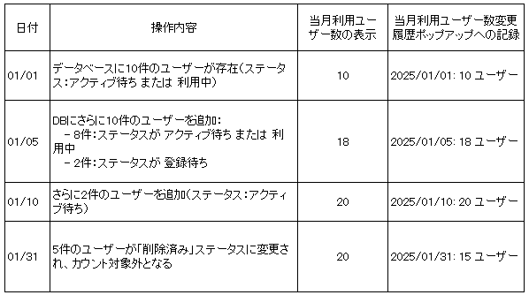
毎月1日の00:00時点で、システムはステータスが「アクティブ待ち」「利用中」のユーザー数を自動で更新する。
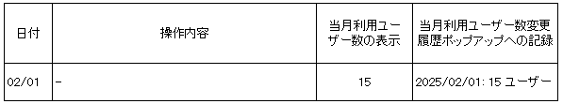
操作：
- 「当月利用ユーザー数」の横にあるアイコンを押下する。
- 日付ごとの変更履歴を表示するポップアップが表示される。
  - 日時
  - 利用ユーザー数
- 「X」ボタンを押下してポップアップを閉じる。

「編集」ボタンを押下して、編集画面（ADM203）に遷移する。

テナントの情報変更履歴を表示する。
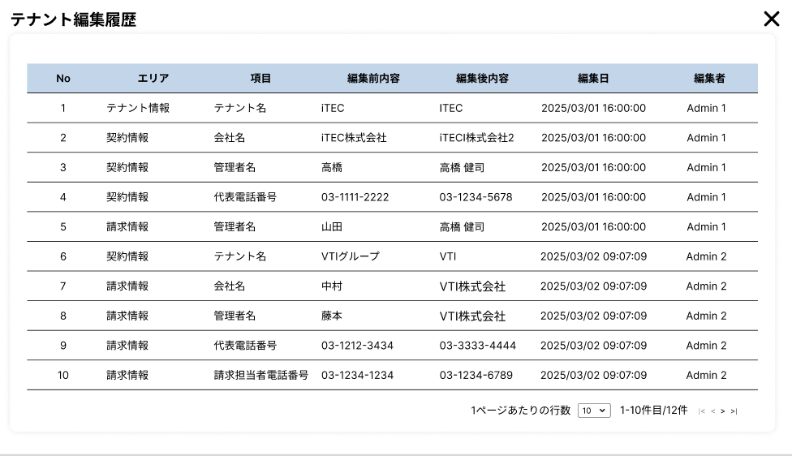

「ユーザー一括アップロード」ボタンをクリックして、「ユーザー一括アップロード」画面（画面ID：ADM400）に移動する

「停止する」ボタンを押下してテナントの活動を一時停止する。
テナントの停止に成功すると、システムはテナントのステータスを「停止」に更新する。
※「停止する」ボタンは、テナントが「登録待ち」または「利用中」の状態のときに表示される。

「有効化する」ボタンを押下してテナントを再度有効化する。
テナントの有効化に成功すると、システムはテナントのステータスを「利用中」に更新する。
※「停止する」ボタンは、テナントが「停止」の状態のときに表示される。

「削除」ボタンを押下してテナントを削除する。
テナントの削除に成功すると、システムはテナントのステータスを「契約解除」に更新する。
※「削除する」ボタンは、テナントが「登録待ち」または「利用中」または「停止」の状態のときに表示される。

テナントの編集（画面ID：ADM203）
編集可能な情報:
- テナント情報：テナント名、会社ロゴ
- 契約情報
- 請求情報
- テナント管理者情報
- ユーザー一覧
表示のみ（編集不可）の情報:
- テナントID
- テナント状態
注意：各項目の横にあるアイコンをクリックすると、詳細なバリデーションガイドを確認できる。
機能ボタン:
- 保存：変更内容を保存する
- 戻る：テナント詳細画面（画面ID：ADM201）に戻る
編集時の処理フロー:
- 変更データのバリデーション
- テナント更新APIの呼び出し
- 成功時にデータベースを更新
- 成功メッセージとともにテナント一覧画面へ遷移
- エラーがあればエラーメッセージを表示

テナント管理者向けガイド

テナント管理者の権限概要
テナント管理者は、特定のテナントに対して以下の主な機能を用いて管理を行うことができる：
  - テナント内ユーザーの一覧表示
  - ユーザー追加のリクエスト
  - ユーザーの詳細情報表示
  - ユーザー情報の編集
  - ユーザーの一括インポート

ユーザー管理

ユーザー一覧表示（画面ID：ADM300）
ログイン後、テナント管理者はユーザー一覧ページに遷移。
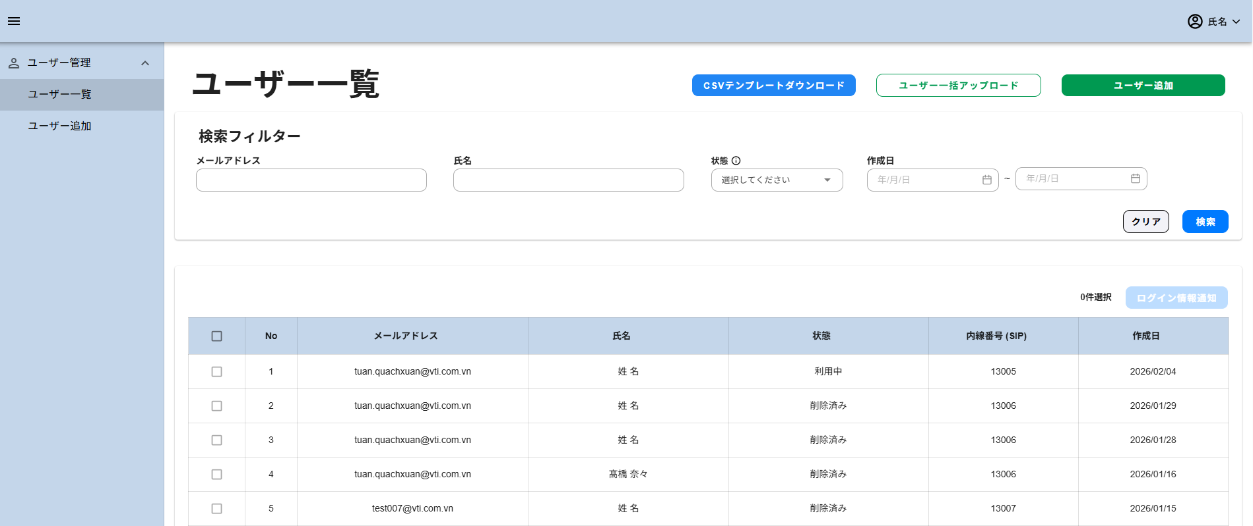

ユーザー一覧画面では、以下の機能を実行できる：
以下の条件でユーザーを検索可能：
  - メールアドレス
  - 氏名
  - 状態:
    - 登録待ち: アカウントは作成されていますが、内線番号（SIP）の連携が未完了です
    - 登録済み: 内線番号(SIP)連携済み
    - アクティブ待ち: ログイン情報は送信済みですが、アカウントはまだアクティブされていません
    - 利用中: アカウントはアクティブ状態です
    - 削除済み: テナント管理者がユーザー削除完了済み
  - 作成日(から～まで）
「ユーザー追加」ボタンをクリックして、ユーザー追加画面へ遷移
「ユーザー一括アップロード」ボタンをクリックして、ユーザー一括アップロード画面へ遷移（詳細は項目6をご参照）
ユーザーにログイン情報を送信する機能：
- ログイン情報を送信するユーザーを選択
- 「ログイン情報送信」ボタンをクリック
- システムが確認ポップアップを表示：
+ 全ユーザーが「登録済み」ステータスの場合：ポップアップを表示
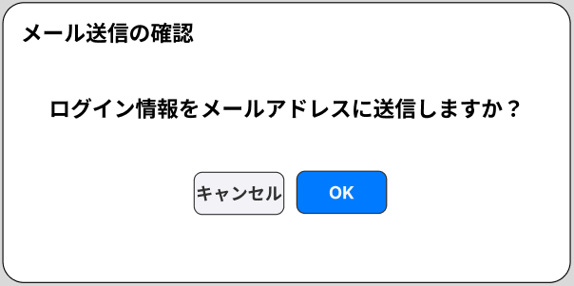
+ 一部ユーザーが「アクティブ待ち」ステータスの場合：ポップアップを表示
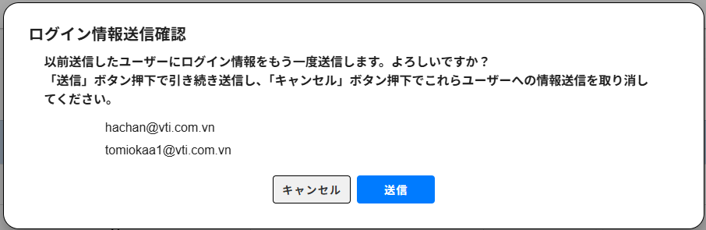
メール送信を確認すると、アカウント有効化通知のメールがユーザーのメールアドレスに送信される。
アカウント有効化用メール：
  - メール件名：アカウントの有効化とアプリのダウンロードのご案内
  - メール本文：
{{お名前}}様

この度は[サービス名]にご登録いただき、誠にありがとうございます。
以下に、ログイン情報およびアプリのダウンロード方法をご案内いたします。

ログイン情報：
- ユーザー名（メールアドレス）：{{メール}}
- 仮パスワード：{{パスワード}}
※初回ログイン後、パスワードの変更をお願いいたします。

アカウントの有効化：
以下のリンクをクリックして、アカウントを有効化してください：{{リンク}}

[アプリ名]のダウンロード：
iOS（iPhone/iPad）用：{{リンク}}
Android用：{{リンク}}

ご不明点がございましたら、お気軽にサポートチーム（[サポート用メールアドレス]）までお問い合わせください。
今後とも[サービス名]をよろしくお願いいたします。

敬具

ユーザー追加リクエスト（画面ID：ADM302）

ログイン中のユーザーのテナント番号が111〜154の範囲内である場合
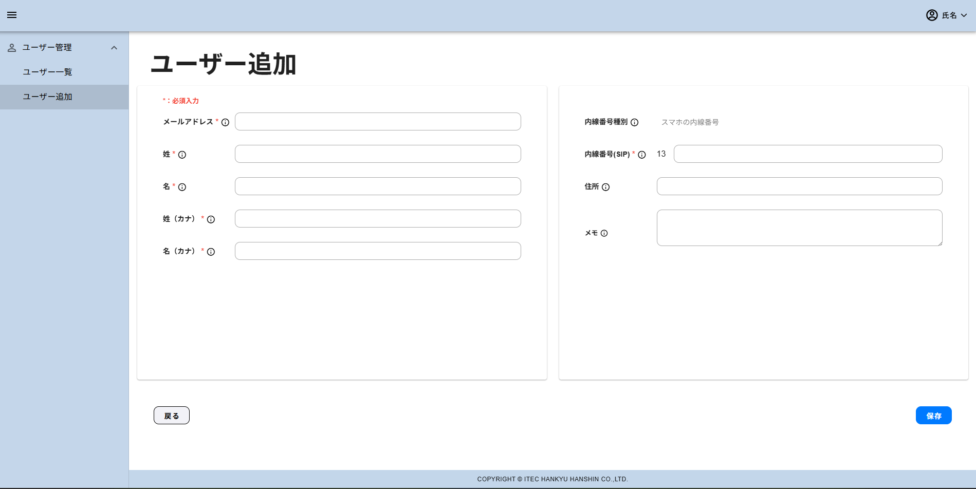

ログイン中のユーザーのテナント番号が500〜999の範囲内である場合
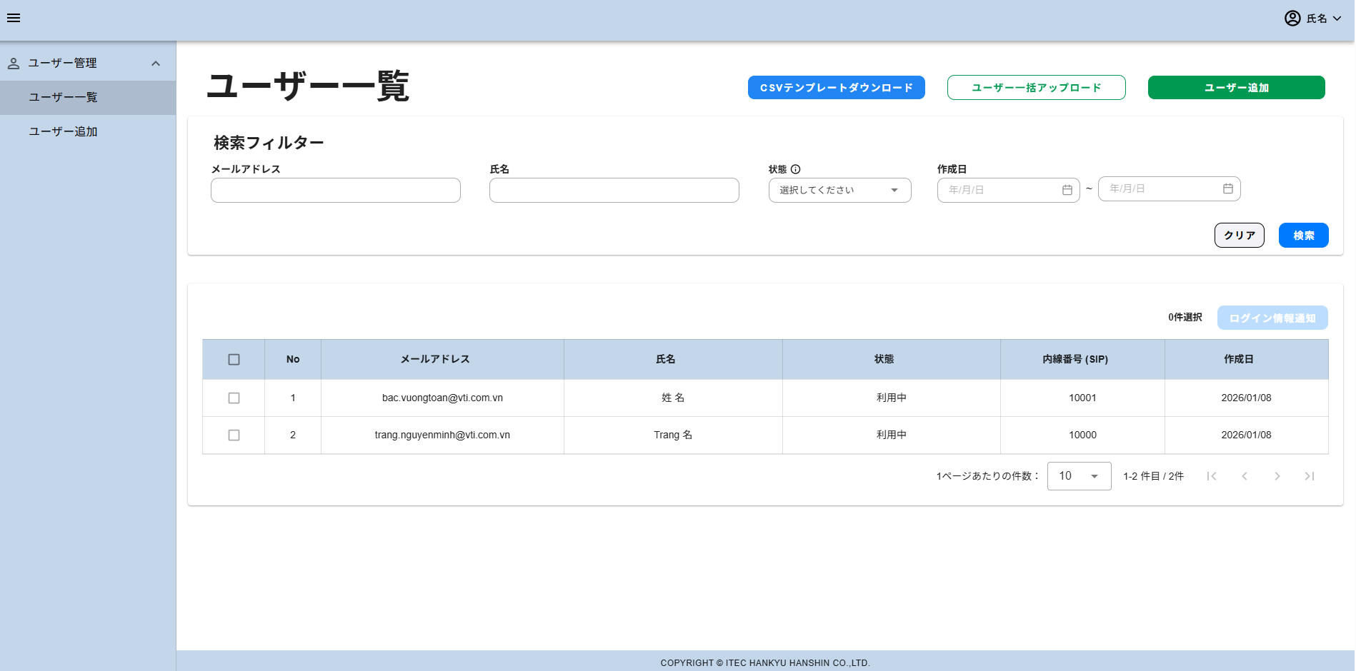

ユーザー作成時の処理フロー：
- ユーザーが入力データを登録
注記：各項目の横にあるアイコンをクリックすると、詳細なバリデーションガイドを確認可能
- 「保存」ボタンをクリック
- 確認ポップアップで「OK」ボタンをクリック
-> システムがMVE用の .ini ファイルを自動生成し、ユーザー登録のためのMVE APIを呼び出す
-> データベースに「登録待ち」ステータスで保存される
-> APIの結果に応じてステータスを更新：
  - 成功時：「登録待ち」→「登録済み」
  - 失敗時：「登録待ち」のまま保持
- ユーザー一覧画面に遷移し、成功メッセージを表示
注意：
テナント番号が111〜154の範囲内である場合、内線番号（SIP）は000〜899の範囲でのみ入力できる。
テナント番号が500〜999の範囲内である場合、内線番号（SIP）は10000〜99899の範囲でのみ入力できる。

ユーザー詳細確認（画面ID：ADM301）
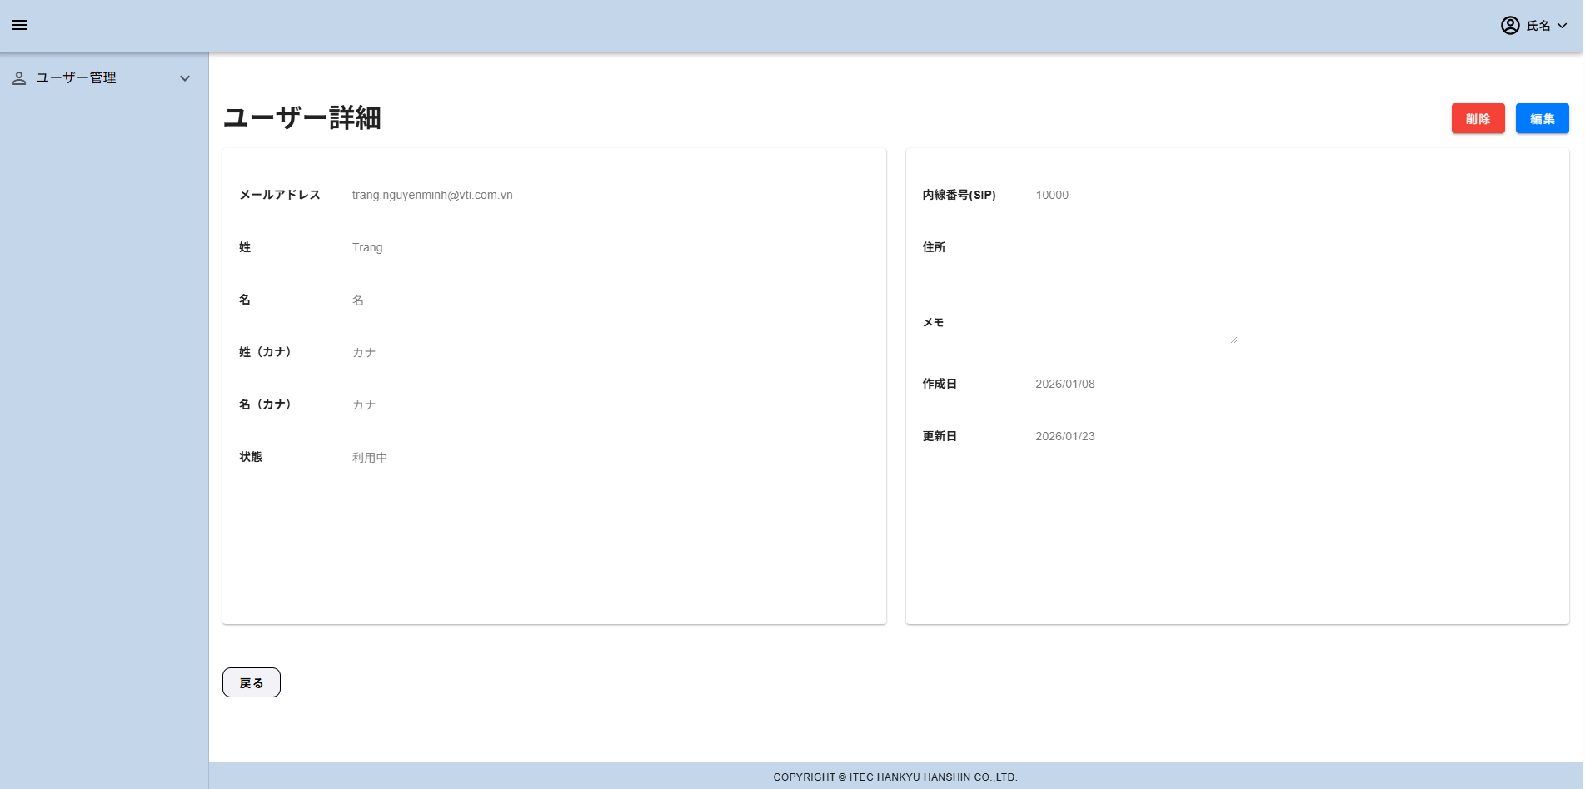
表示情報：
  - メール: ログイン用メールアドレス（編集不可）
  - 姓：ユーザーの姓
  - 名：ユーザーの名
  - セイ：カタカナでの姓
  - メイ：カタカナでの名
  - ステータス：以下の5つのいずれかを表示する
0: 登録待ち
1: 登録済み
2: アクティブ待ち
3: 利用中
4: 削除済み
  - 内線番号（SIP）：5桁の内線番号
  - 住所：ユーザーの住所
  - 備考：ユーザーに関する備考
  - 作成日：ユーザーの作成日（日付形式：yyyy/MM/dd）
  - 更新日：最終更新日（日付形式：yyyy/MM/dd）
操作：
  - 編集：ユーザー編集画面へ遷移する（画面ID：ADM303）
※ステータスが「削除済み」以外の場合のみ表示
  - 削除：ユーザーを削除する
※ステータスが「削除済み」以外の場合のみ表示
  - 戻る：ユーザー一覧画面へ戻る（画面ID：ADM300）
注意：「削除済み」のステータスを持つユーザーは閲覧のみ可能で、編集・削除はできない

ユーザー情報編集（画面ID：ADM303）
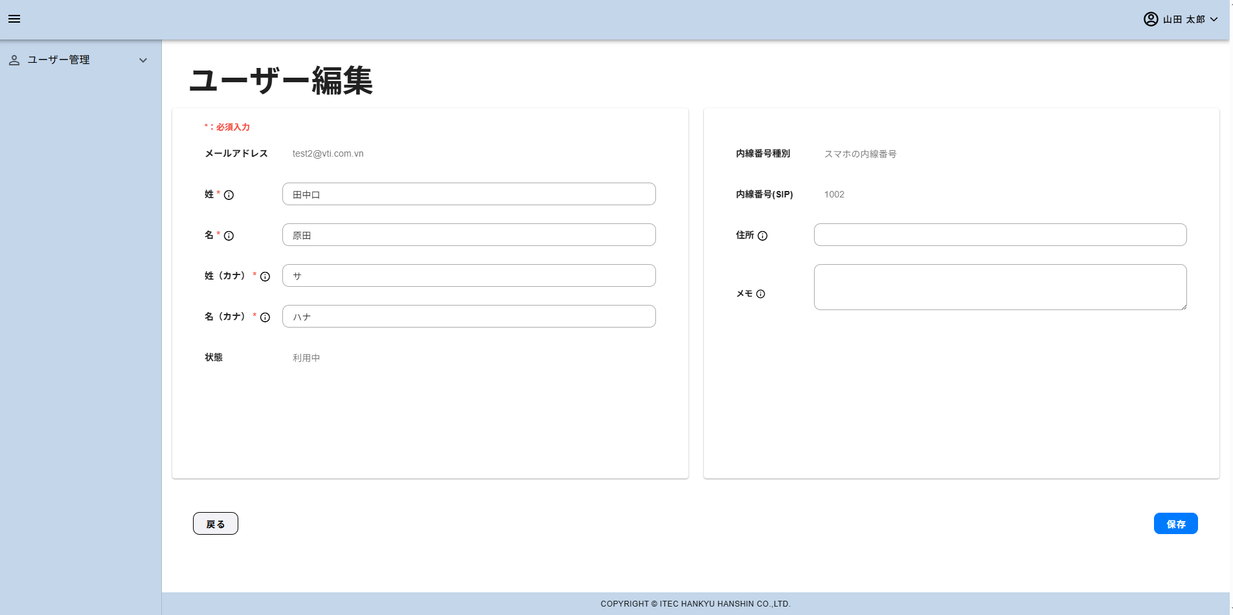
編集可能な情報：
  - 姓
  - 名
  - セイ（カタカナ）
  - メイ（カタカナ）
  - 住所
  - 備考
表示のみ（編集不可）の情報：
  - メール：登録されたメールアドレスを表示
  - ステータス：現在のステータスを表示
  - 内線番号種別
  - 内線番号（SIP）：内線番号を表示
備考：各項目の横にあるアイコンをクリックすると、詳細なバリデーションガイドを確認可能
機能ボタン：
  - 保存：変更内容を保存する
  - 戻る：ユーザー詳細画面へ戻る（画面ID：ADM301）
編集時の処理フロー：
  - 変更内容のバリデーションを実行する
  - ユーザー更新用のAPIを呼び出す
  - 成功した場合、データベースを更新する
  - ユーザー一覧画面へ遷移し、成功メッセージを表示する
  - 問題が発生した場合、エラーメッセージを表示する

岡田電機管理者向けガイド

権限の概要
岡田電機管理者は、MVEサーバーの保守および技術サポート業務を管理できる。主な機能は以下の通り：
  - サポート対象テナント一覧の表示
  - 条件によるテナントの検索・フィルタリング
  - メンテナンスの開始／終了操作
  - IPグループ名の完了確認
  - ユーザーアカウント一覧のエクスポート
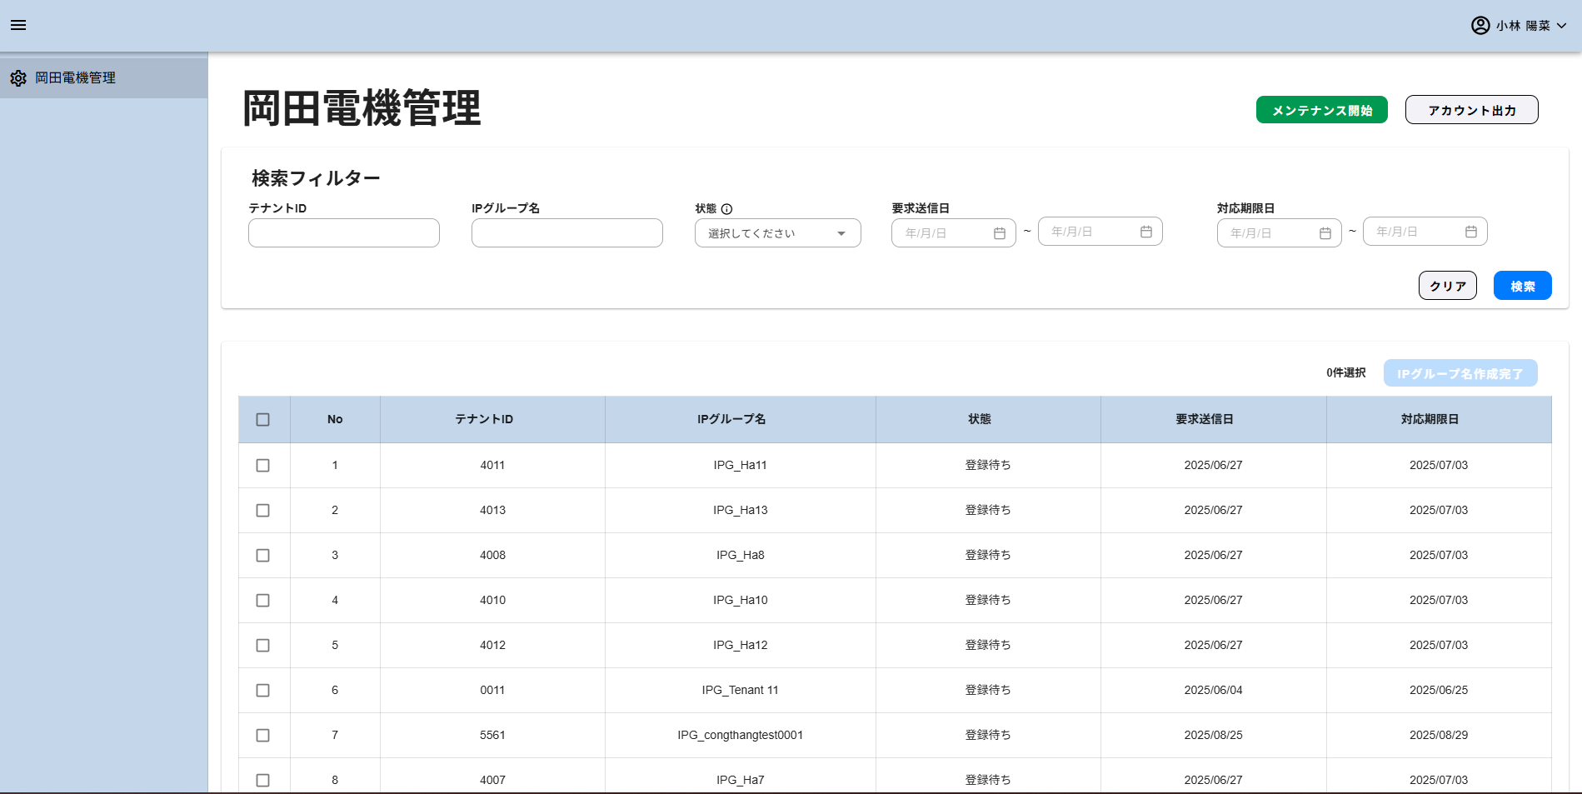

岡田電機管理者ロールでの管理機能（画面ID：ADM500）

テナント検索
検索条件：
  - テナントID: 3桁のテナントIDで検索
  - IPグループ名：最大40文字までのIPグループ名で検索
  - 状態：ステータスでフィルター
+ 登録待ち：IPグループ名が未設定の状態
+ 利用中：IPグループ名が設定済みの状態
+ 停止：テナントが一時停止された状態
+ 契約解除：テナントが削除された後の状態
  - 要求送信日（から～まで）：リクエスト送信日の範囲でフィルター（日付形式：yyyy/MM/dd）
  - 対応期限日 (から～まで): 対応期限日（から～まで）：対応期限日の範囲でフィルター（日付形式：yyyy/MM/dd）
テナント一覧の表示：
列 | 説明
チェックボックス | 操作対象のテナントを選択する
No | 連番（1から開始）
テナントID | テナント識別子
IPグループ名 | IPグループ名（MVEサーバーで使用される名称）
状態 | テナントの現在ステータス
要求送信日 | 要求作成日（yyyy/MM/dd）
対応期限日 | 対応期限日（yyyy/MM/dd）
優先表示の並び順：
- ステータスが「登録待ち」のテナントをリストの先頭に表示する
- その他のテナントは通常順に表示する

主な機能
テナントに所属するユーザー一覧をエクスポートする
エクスポートされたファイルは、岡田電機様がMVEサーバーへインポートする際に使用する。システムメンテナンス時に利用
登録待ち、登録済み、アクティベーション待ち、使用中のステータスを持つユーザーのみがエクスポートファイルに含まれる。
CSVファイルの構成：
"LocalUser","Username","Password","IPGroupName"
“50010001","50010001","12345678","IPG_denwaAPP"
"50010001","50010001","22345678","IPG_denwaAPP"

各列の説明：
列 | 説明 | フォーマット
LocalUser | テナントID + 内線番号（SIP） | 例： 50010001
Username | LocalUserと同様 | 例：50010001
Password | SIPパスワード（データベースから取得）
IPGroupName | 「IPG_」＋ テナント名 | 例： IPG_denwaAPP

メンテナンス開始：
- 「メンテナンス開始」ボタンをクリック
- 確認ポップアップ： メンテナンスを開始します。よろしいですか？
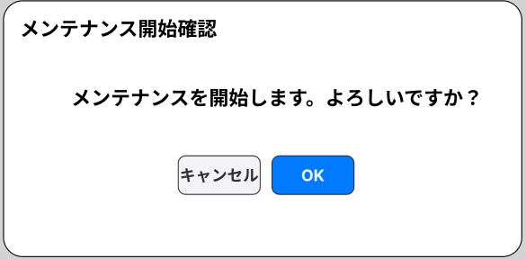

- 「OK」ボタンを選択
-> 「メンテナンス開始」ボタンが非表示になる
-> 「メンテナンス終了」ボタンが表示される
-> 一括インポート、ユーザー追加リクエスト機能が無効化される
-> モバイルアプリでの通話・メッセージ機能が無効化される
メンテナンス終了：
- 「メンテナンス終了」ボタンをクリック
- 確認ポップアップ：メンテナンスを終了します。よろしいですか？
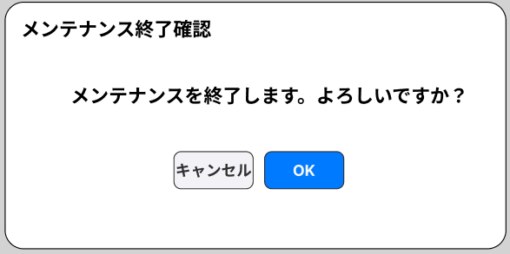
- 「OK」ボタンを選択
-> 「メンテナンス終了」ボタンが非表示になる
-> 「メンテナンス開始」ボタンが再表示される
-> 無効化されていた機能が通常通り使用可能になる

IPグループ名作成完了:
条件：ステータスが「登録待ち」のテナントにのみ適用
実施方法：
- ステータスが「登録待ち」のテナントを選択
- 「IPグループ名作成完了」ボタンをクリック
- 確認ポップアップ： “IPグループ名の作成を完了しました。”
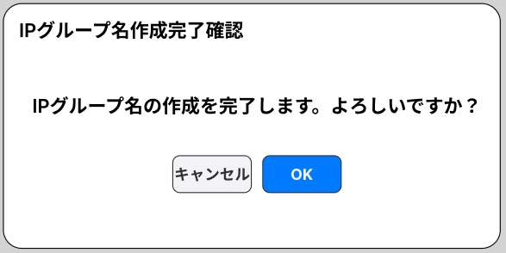
- 「OK」ボタンを選択：
-> 対象テナントのステータスを「利用中」に更新
-> システム管理者に自動で完了通知メールを送信

メール件名：【完了通知】IPグループ名設定済
メール本文：
VoIP電話アプリのシステム管理者様

お世話になっております。
以下のIPグループ名の設定が、岡田電機によって正常に完了しましたのでお知らせいたします。

テナントID：{テナントID}
テナント名：{テナント名}
IPグループ名：{IPグループ名}
完了日時：{システム日時}

以上、ご確認のほどよろしくお願いいたします。

ユーザー一括インポートのフロー（システム管理者およびテナント管理者向け）
ユーザー一括インポート機能では、CSVファイルから複数のユーザー情報をシステムに一括登録できる。
システム管理者とテナント管理者 の両方が利用可能。
CSVファイルのアップロード手順：
ステップ1：CSVファイルの準備
- テンプレートCSVを「テナント一覧」画面からダウンロード（ボタン：「CSVテンプレートダウンロード」）
- user_template.csv ファイルを開く
- フォーマットに従ってユーザー情報を入力する
ステップ2：ファイルのアップロード
- 「ユーザー一括アップロード」画面を開く
- 「ファイルを選択」ボタンをクリックし、準備済みのCSVファイルを選択
- 「一括アップロード」ボタンをクリック
ステップ3：システムによる処理結果の表示
システムがアップロード内容を処理し、以下のいずれかの結果を表示する：

アップロード成功の場合
条件：
  - ファイル形式が正しいCSVである
  - ヘッダーがテンプレートに準拠している
  - すべてのデータが有効である
  - バリデーションエラーが存在しない
結果：
  - 成功メッセージを表示する
  - すべてのユーザーがシステムに作成される
  - ユーザー情報がMVEと同期される

アップロード失敗の場合（テンプレート不備）
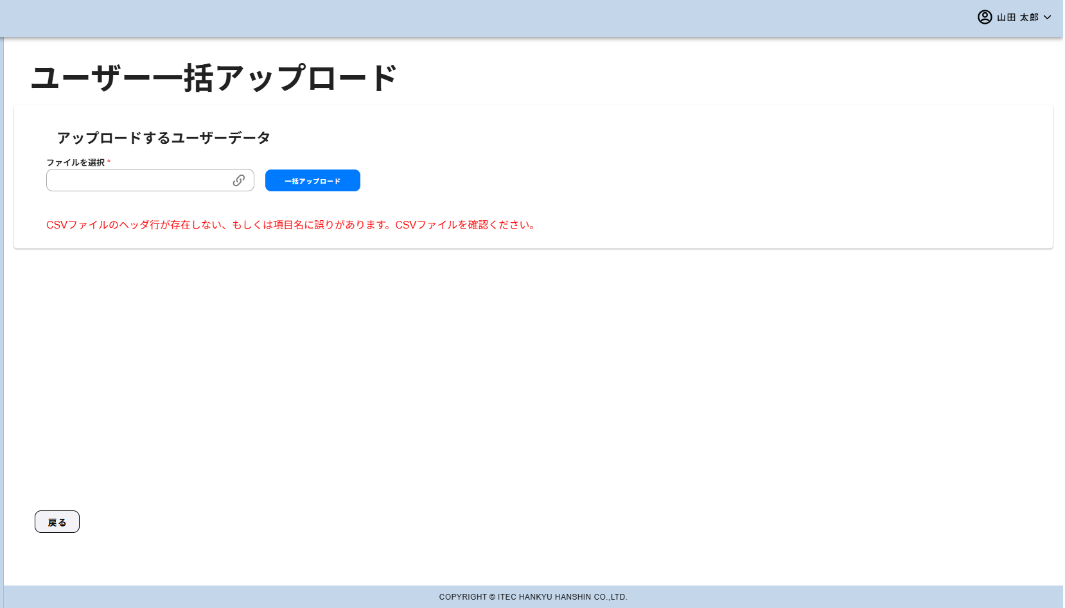
よくあるエラー：
  - ファイル形式のエラー
    - CSV形式以外のファイル："ファイル形式が間違っている（CSV形式のみが利用可能）"
    - 空のCSVファイル："ＣＳＶファイルが空白である"
    - ファイル未選択："ファイルを1つも選択しない"
  - ファイル構造のエラー
    - ヘッダーが誤っている："ＣＳＶファイルのヘッダーが間違っている（テンプレートに準拠しない）"
    - ヘッダーのみでデータがない："ＣＳＶファイルにはヘッダーのみがあり、データがない"
    - データのみでヘッダーがない："ＣＳＶファイルにはデータのみがあり、ヘッダーがない"
  - ファイルサイズエラー
    - ファイルサイズが50MBを超えている
対応方法：
  - エラーメッセージを画面に表示する
  - ユーザーの作成処理を行わない
  - MVEへのAPI連携は実行されない
  - システム管理者 /テナント管理者がファイルを修正し、再アップロードする必要がある

アップロード失敗の場合（データにエラーあり）
条件：
  - ファイルはCSV形式
  - ヘッダーはテンプレート通り
  - しかし、1行以上のデータにバリデーションエラーがある
結果：
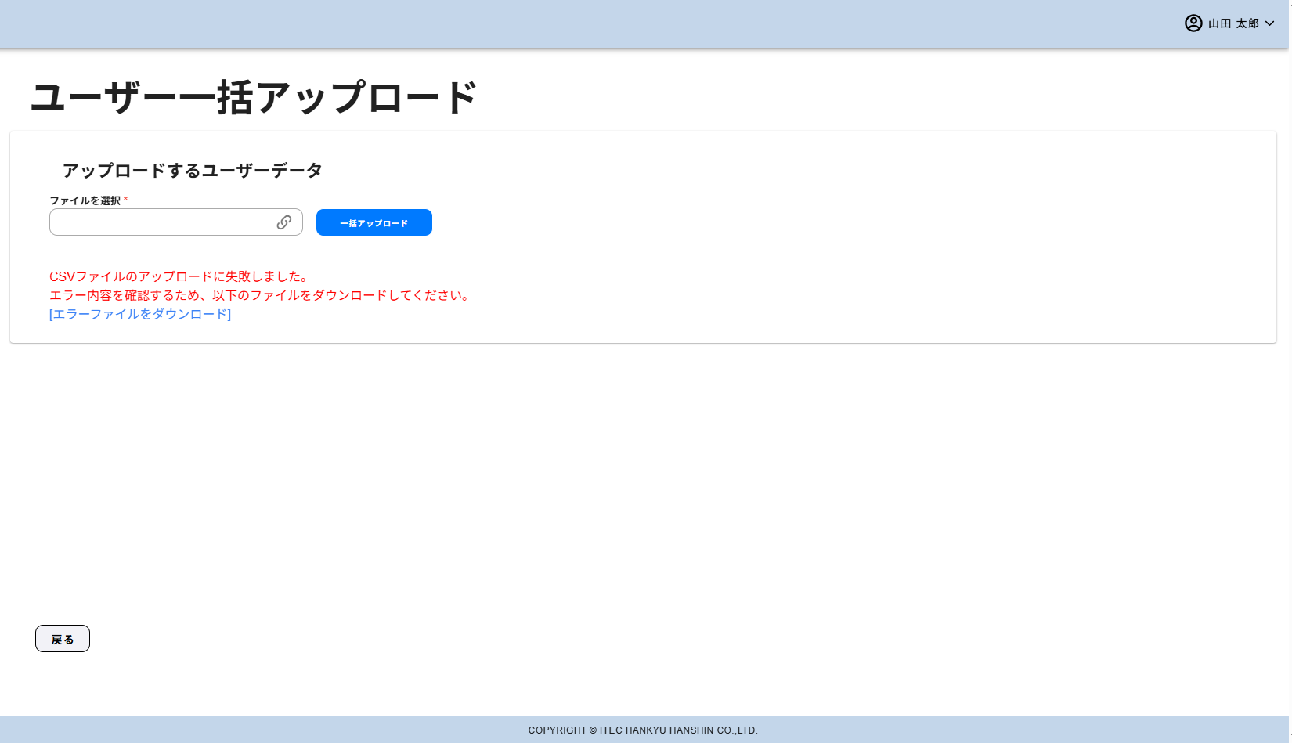
  - エラーメッセージを画面に表示
  - リンクが表示される："エラーファイルをダウンロード"
  - システムにユーザーは1人も作成されない
エラーファイルについて：
  - ファイル名： error_[timestamp].csv
  - 元データを含む
  - 最後の列に「エラー備考」列が追加される
  - 各行のエラー内容がこの列に記載される
データエラー修正手順：
ステップ1：エラーファイルのダウンロード
  - 「エラーファイルをダウンロード」リンクをクリック
  - ダウンロードしたCSVファイルを開く
  - 「エラー備考」列を確認し、エラー内容を把握
ステップ2：データ修正
  - 「エラー備考」列で指摘された内容を修正
  - 修正後、「エラー備考」列を削除
  - テンプレート形式に従ってフォーマットを整える
ステップ3：再アップロード
  - 修正済みファイルを保存
  - 「ユーザー一括アップロード」画面に戻る
  - ファイルを再アップロード
データ要件：
  - メール：システム全体で一意である必要がある
  - 内線番号（SIP）：各テナント内で一意である必要がある
  - 必須項目はすべて入力されていなければならない

新規申込フロー

フェーズ0：インフラ準備
ライセンス調整
  - 目的： 新しいテナントに十分なライセンスを確保する
  - 実施者： 岡田電機様の担当者
  - 内容：
    - ユーザーライセンス： 登録ユーザー数に影響する
    - セッションライセンス： 同時利用数に影響する
注意：
  - このフェーズはMVE環境で実施し、管理ウェブサイト側では行わない
  - 利用可能なユーザーライセンス数が全体の手順の利便性を左右する

フェーズ1：契約およびテナント作成
ステップ1：連絡と交渉
  - ITEC営業担当者が申込者からの依頼を受け付ける。
  - 申込者がITEC準備の申込フォームに情報を記入する。
  - ITEC営業担当者が商談を進める。
ステップ2：契約締結とテナント登録
  - ITECと顧客の間で契約を締結する。
  - 契約締結後、システム管理者がウェブサイト上のVOIP Callシステムにログインし、テナント情報を登録する（3.2.2項参照）。
ステップ3：ユーザー情報のアップロードとデータベース登録
  - 方法：システム管理者が「ユーザー一括アップロード」機能を使ってCSVファイルをアップロードする。
  - アップロード成功後、ユーザーはデータベースに「登録待ち」状態で保存される（3.2.2項参照）。
ステップ4：岡田電機管理者がMVEサーバーにテナントのIPGroupNameを設定
  - 条件：システム管理者がテナントを作成した後（ユーザーアップロード済みでも未アップロードでも可）。
  - 実施者：岡田電機管理者。
  - 内容：
    - 岡田電機管理者がMVEサーバーでIPGroupNameの設定に成功したら、ウェブサイトのVOIP Callシステムにログインしてシステム管理者へ通知する。
    - システムは自動的にMVE APIを呼び出し、そのテナントの「登録待ち」状態のユーザーをMVEサーバーに登録する。
API呼び出しが成功すると、ユーザーの状態はシステムによって自動的に「登録待ち」から「登録済み」に更新される。
（5.2.3項「IPグループ名作成完了」参照）

フェーズ2：ユーザー通知およびアクティベーション
ステップ5： テナント管理者へのログイン情報送信
  - 実施者：システム管理者
  - 内容：
    - システム管理者がウェブサイトにログインし、ボタン 「ログイン情報通知」 をクリックしてテナント管理者にログイン情報を送信します。
ステップ6：ユーザーへのログイン情報送付
  - 実施者：テナント管理者
  - 内容：
    - テナント管理者が管理画面にログインし、ユーザーへのアカウント発行通知を行う。
    - ユーザーのステータスはシステムにより自動的に「登録済み」から「アクティブ待ち」に更新される。
（4.2.1項参照）
ステップ7：ユーザーが通知を受け取り、初回ログインする
  - 実施者：ユーザー
  - 内容：
    - ユーザーがメール内のアカウント有効化リンクをクリックする。
    - メールで送付されたログイン情報を使ってモバイルアプリにログインし、全機能を利用できるようになる。
    - ユーザーのステータスはシステムにより自動的に「アクティブ待ち」から「利用中」に更新される。

ユーザー追加フロー

条件
  - テナントが既に存在し、稼働中であること。
  - 既存テナントに新規ユーザーを追加する必要があること。
  - ライセンス：新規作成フローと同様に、十分なユーザーライセンスが確保されていること。

ユーザー追加手順
ステップ1：ユーザー追加の依頼
  - 実施者：テナント管理者
  - 内容：テナント管理者が以下の方法でユーザーを追加する：
    - ユーザー追加画面から個別にユーザーを追加 (4.2.2項参照)
    - CSVファイルで一括アップロード (6項参照)
ステップ2：システムによるMVE API呼び出しと処理
  - ライセンスが十分な場合：ユーザーは「登録済み」状態になる。
  - ライセンス不足の場合：ユーザーは「登録待ち」状態になる。
ステップ3：ユーザーへのログイン情報送付
  - 実施者：テナント管理者
  - 内容：
    - テナント管理者が管理画面にログインし、ユーザーへのアカウント発行通知を行う。
    - ユーザーのステータスはシステムにより自動的に「登録済み」から「アクティブ待ち」に更新される。
（4.2.1項「ユーザーにログイン情報を送信する機能」参照）
ステップ4：ユーザーが通知を受け取り、初回ログインする
  - 実施者：ユーザー
  - 内容：
    - ユーザーがメール内のアカウント有効化リンクをクリックする。
    - メールで送付されたログイン情報を使用してモバイルアプリにログインし、全機能を利用できる。
    - ユーザーのステータスはシステムにより自動的に「アクティブ待ち」から「利用中」に更新される。

ユーザー削除フロー
ステップ1：管理画面でユーザー削除を依頼
  - 実施者：テナント管理者
  - 内容：
    - テナント管理者が管理画面にログインし、ユーザーを削除する
（4.2.3項参照）
  - 結果：
    - ユーザーのステータスはシステムにより自動的に「利用中」から「削除済み」に更新される
    - ユーザーはモバイルアプリにログインできなくなる
    - テナント管理者は削除済み状態のユーザー一覧を確認可能
    - データは保持される（削除されない）
ステップ2：MVEサーバー上でユーザーに紐付くSIPアカウントを削除
  - 実施者：岡田電機管理者
  - 内容：
    - 岡田電機管理者が管理画面にログインし、以下の手順を順に実行する：
      - 管理システムから「登録待ち」「登録済み」「アクティブ待ち」「利用中」の全ユーザーを「アカウント出力」ボタンでエクスポート
      - 「メンテナンス開始」ボタンをクリック
    - MVEシステムにログインし、管理システムからエクスポートしたCSVファイルをインポート
    - インポート成功後、管理画面に再度ログインし、「メンテナンス終了」ボタンをクリック
（5.2.3項「テナントに所属するユーザー一覧をエクスポートする」「メンテナンス開始」「メンテナンス終了」参照）
  - 結果：
    - メンテナンスが完了し、ユーザーに紐付くSIPアカウントはMVEシステムおよび管理システムの両方で削除される

テナント削除フロー
ステップ1：契約解約の依頼
  - 客様営業部がITEC営業担当に解約依頼を連絡
  - ITEC営業担当が確認後、依頼を処理
ステップ2：管理画面でのテナント削除処理
  - 実施者：システム管理者
  - 内容：
    - テナント管理者が管理画面にログインし、「削除」ボタンでテナントを削除する
（3.2.3項、部分9参照）
  - 結果：
    - システムによりテナントのステータスが自動的に「契約解除」に更新される
    - テナントに属するすべてのユーザーはモバイルアプリにログインできなくなり、テナント管理者も管理画面にログインできなくなる

テナント停止および再有効化
フェーズ1：管理画面でのテナント停止依頼
  - 実施者：システム管理者
  - 内容：
    - テナント管理者が管理画面にログインし、「停止する」ボタンでテナントを停止する
（3.2.3項、部分7参照）
  - 結果：
    - テナントのステータスはシステムにより自動的に「利用中」から「停止」に更新される
    - テナントに属するすべてのユーザーは一時的にモバイルアプリにログインできなくなる
フェーズ2：管理画面でのテナント再有効化依頼
  - 実施者：システム管理者
  - 内容：
    - テナント管理者が管理画面にログインし、「有効化する」ボタンでテナントを再有効化する
（3.2.3項、部分8参照）
  - 結果：
    - テナントのステータスはシステムにより自動的に「停止」から「利用中」に更新される
    - テナントに属するすべてのユーザーは通常通りモバイルアプリにログイン可能になる

改訂履歴
Version | 日付 | 内容
1.0 | 2026/05/28 | 初版作成

